Муниципальное бюджетное общеобразовательное учреждение экологический лицей №66 имени Героя Советского Союза С.П. Меркулова города Липецка

Липецкая область, г. Липецк

Номинация: «Экологический мониторинг»

ЭКОЛОГИЧЕСКАЯ ОЦЕНКА СОСТОЯНИЯ ПОЧВ ГОРОДА ЛИПЕЦКА

Автор: Ветров Леонид Олегович, 8 класс
МБОУ лицей № 66 г. Липецка
Руководитель: Сеитова Елена Сергеевна,
учитель биологии, химии, заместитель директора
МБОУ лицея № 66 г. Липецка

Липецк, 2020
1

Содержание

Введение | 3
Глава1. Теоретические основы изучения почв | 3
Глава 2. Исследование состояния почв | 5
Вывод | 13
Список литературы | 14

Введение

Цель работы: Оценить некоторые показатели экологического состояния почвы города Липецка
Задачи работы: 1. Провести теоретическое исследование по данному вопросу.
- Определить общие физические свойства отобранных образцов почвы.
- Провести оценку экологического состояния почвы по кислотности солевой вытяжки.
- Провести оценку экологического состояния почвы по солевому составу водной вытяжки.
- Провести определение свинца в почве хроматным методом.
- Сравнить полученные результаты по экологическому состоянию почвы города с данными экологического комитета.
Методы исследования: литературный, химический анализ, маршрутно-полевые исследования. Практическая ценность: от состояния окружающей среды зависит здоровье человека, зная о проблемах нашего города, каждый житель может внести свой вклад в решение этих вопросов. Результаты данной работы могут быть использованы при проведении конференций, родительских собраний, при составлении лекций в рамках валеологии и медицинской экологии.

Глава 1. Теоретические основы изучения почвы.
Общими свойствами почвы, во многом определяющими ее экологическое состояние, являются механический состав, структура и влажность.
Механический состав почвы обусловлен наличием в ней глины, песчаника, мелких камней, биогенных и антропогенных включений. Структура почвы (зернистая, комковатая и др.) определяет ее уплотненность и наличие воздуха, необходимого для жизненных процессов (дыхания). (2,4,5) Влажность почвы обусловливает возможность минерального питания растений и является необходимым фактором окружающей среды для всех почвенных организмов. Влага в почве является антагонистом воздуха, поэтому избыточная влажность так же вредна, как и дефицит влаги.(2,4,5)
Кислотность почвы — важный экологический фактор, определяющий условия жизнедеятельности почвенных организмов и высших растений, а также подвижность загрязнителей в почве (в первую очередь металлов). При высокой кислотности почвы необходимо проводить известкование. Кислотность почвы определяют, измеряя величину рН солевой вытяжки. В зависимости от ве- личины рН почва может быть кислой, нейтральной или щелочной: при рН = менее 4 — сильнокислая; рН = 4-6 слабокислая; рН = 7 — нейтральная; рН = 8 и более — щелочная.(7,8) Засоленность почвы характеризуется повышенным содержанием легкорастворимых минеральных солей, что неблагоприятно сказывается на физических и химических свойствах почвы и создает неблагоприятные условия для развития и роста растений.(7,8)

Концентрации легкорастворимых солей (карбонатов, хлоридов, сульфатов) определяют в водной вытяжке, проводя ее химический анализ. При выявлении сильного засоления почв необходимо проводить специальные гидромелиоративные мероприятия (орошение, дренаж, промывка). (7,8) Антропогенное воздействие на почвы обычно приводит к их нарушениям, то есть к изменениям в составе и структуре почвы выражающимся в отклонениях от их естественного состояния. (3,7,8)
От экологического состояния почвы в городе зависит состояние зеленых насаждений.
Зеленые насаждения в городе улучшают микроклимат городской среды, создают хорошие условия для отдыха на открытом воздухе, предохраняют от чрезмерного прогревания почву, стены зданий и тротуары. Зеленые насаждения очищают воздух от пыли. Городские растения повышают ионизацию воздуха. Растения поглощают вредные примеси из почвы. Для самих растений городская среда близка к экстремальной. (3,6, 8)
В городах растения часто испытывают недостаток в почвенной влаге из-за отекания ее в канализационную сеть. Из-за этого уменьшается и количество влаги, испаряющейся с поверхности земли, что в жару приводит к уменьшению влажности воздуха вплоть до величин «атмосферной засухи». Вместе с тем при дожде или обильном поливе возможно и застаивание воды в почве, при котором прекращается доступ воздуха к корням. Вредное влияние на все виды насаждений оказывает загрязнение почвы, особенно тяжелыми металлами. В первую очередь это касается посадок вдоль улиц и автомагистралей, у стоянок автомобилей. У растений происходит сокращение периода вегетации, сроков цветения и созревания плодов, снижается степень цветения и плодоношения, качество семян и жизнеспособность. (3,6, 8)
Городские почвы по сравнению с естественными переуплотнены, почвенные горизонты здесь перемешаны и насыщены строительным мусором и бытовыми отходами, из-за чего имеют более высокую щелочность, чем в естественной обстановке. Свой вклад в ухудшение химических свойств почв вносят «снегосгоны» - применение зимой солей для быстрого освобождения дорожных покрытий от снега. Для этого обычно используют хлористый натрий (поваренную соль), что ведет не только к коррозии подземных коммуникаций, но и к искусственному засолению почвенного слоя. В результате в городах и вдоль автомагистралей появляются такие же засоленные почвы, как и где- нибудь в сухих степях или на морских побережьях. (1,3, 6,8)
Из-за регулярной уборки растительных остатков и скашивания газонов в городских почвах снижается плодородие - городские растения обречены на голодный паек. Снижает плодородие городских земель и бедная почвенная микрофлора - нередко городские почвы стерильны почти до метровой глубины. А ведь именно почвенные бактерии-редуценты переводят мертвые органические остатки в форму, удобную для усвоения корнями растений. Почти нет в почвах городов и таких полезных и непременных членов почвенных сообществ, как дождевые черви. (1,3, 6,8)

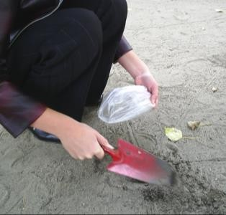Необычен в городах и тепловой режим почвы. В жаркие летние дни асфальтовые покрытия, нагреваясь, отдают тепло не только приземному слою воздуха, но и более глубоким слоям почвы. При температуре воздуха 26 - 27° С температура почвы на глубине 20 см достигает 34 - 37° С, а на глубине 40 см - 29 - 32° С. В этих горячих горизонтах обычно сосредоточены живые окончания корней растений. В итоге для уличных растений создается необычная тепловая ситуация: температура подземных органов у них нередко выше, чем надземных. В естественных же условиях все наоборот. Зато зимой из-за уборки опавших листьев осенью и вывоза снега городские почвы сильнее выхолаживаются и глубже промерзают. На улицах городов, где регулярно убирают снег, почвы охлаждаются до -10...-15° С, что может привести к опасному перемерзанию корней. В целом же годовой перепад температур в корнеобитаемом слое городских почв достигает 40 - 50° С, в то время как в естественных условиях в средних широтах он не превышает 20 - 25° С. (1,3, 6,8)

Глава 2. Исследование состояния почв
Исследование состояло из четырех частей:
- Определить общие физические свойства отобранных образцов почвы.
- Провести оценку экологического состояния почвы по кислотности солевой вытяжки.
- Провести оценку экологического состояния почвы по солевому составу водной вытяжки.
- Провести определение свинца в почве хроматным методом.

Определение общих физических свойств почвы(2,6).
Оборудование:

Весы технические, кювета эмалированная, лопатка, пакеты полиэтиленовые, поддон, сушильный шкаф (100—105°С), этикетки для почвенных образцов.
Выполнение работы:
Этап 1. Взятие почвенных образцов. Определение состава и структуры.
  - Лопаткой отобрать пробу по 50— 100 г в точках участка, изображенных на рисунке.
  - Поместить пробы в пакеты. Каждый пакет герметично завязать. Записать на этикетках номер образца и точку (место) его отбора.
  - Поместить пробы на поддон ровным слоем. Перемешать пробы лопаткой.
  - 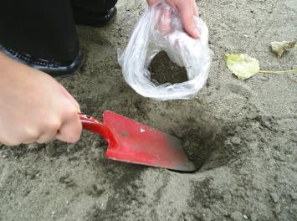Отобрать инородные включения в почве (камни, корни, древесину, остатки организмов, мусор и др.).
  - Описать состав и структуру почвы.
Этап 2. Сушка образца и определение
влажности.

  - 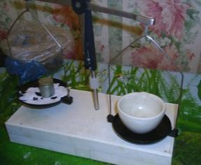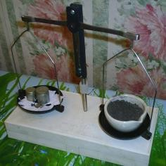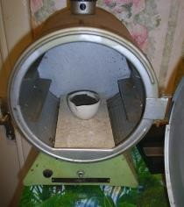Поместить образец почвы в фарфоровую ступку. Ступку поставьте на чашку весов. Определить и записать вес ступки с образцом
  - Перенести почву со ступкой в сушильный шкаф и выдержать ее при температуре 100—105° С не менее 3 часов.
  - Оставить кювету с образцом на 1 час для охлаждения до комнатной температуры.
Примечание. После сушки почва должна быть светлой и легко рассыпающейся.
  - Поместить остывшую кювету на чашку весов. Определить и записать вес кюветы с высохшим образцом (mc).
  - Рассчитать влажность образца (W, в мг/г) по формуле:
mвл. - mc
W= * 1000

mвл. – m0

Вывод о состоянии почвы по ее общим физическим свойствам: Влажность большинства отобранных образцов 1,2,3,8,9,10 – низкая. Районы отбора проб
1,2,3,8,9,10 характеризуются скудной растительностью, отдельными экземплярами крупных
деревьев и практически отсутствием травянистого покрова. Инородных включений много (камешки, мусор).
Образцы 4,5,6,7 имеют среднюю влажность почвы, районы сбора этих образцов характеризуются отдельными экземплярами крупных деревьев и наличием травянистого покрова, но травянистый покров является неполноценным. Недостаток влаги в почве является одним из основных факторов, который наносит зеленым насаждением в городе наибольший вред. (Приложение 1)

Оценка состояния почвы по кислотности солевой вытяжки. (2,6)
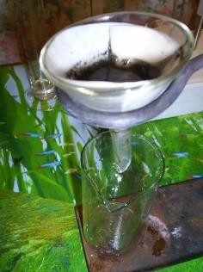Оборудование: Весы технические, лопатка, оборудование для сушки почвенных образцов оборудование и приборы для определения рН воды, раствор хлорида калия (1,0 н), стакан на 200 мл, цилиндр мерный на 50 мл.
Ход исследования:

  - Высушить отобранный образец.
  - В стакан поместить 20—50 г высушенной почвы и взвесить его, определив массу почвы (т, г).
  - Добавить к почве раствор хлорида калия в количестве 2,5* т мл, т.е. 5 мл

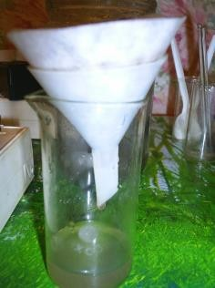раствора на 2 г почвы.
  - Перемешать содержимое стакана в течение 3—5 минут с помощью лопатки.
  - Отфильтровать содержимое стакана через бумажный складчатый фильтр, собирая готовую вытяжку в нижнем стакане. Обратить внимание на ее внешний вид (цвет, мутность). Вытяжка должна быть однородной и не содержать частиц почвы.
  - Определите рН солевой вытяжки при помощи индикаторной бумаги.
Реальная концентрация ионов водорода вдоль кислотно-основного градиента выражается в единицах водородного показателя, или pH. Шкала pH идет от 0 (крайне высокая кислотность), через точку 7 (нейтральная среда) до 14 (крайне высокая основность).(Приложение 2)
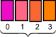 |  | 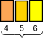 |  | 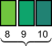 | 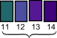
Реакция  раствора | сильно -  кислая | слабо -  кислая |  | слабо -  щелочная | сильно -  щелочная
 |  | нейтральная
Усиление кислотности среды |  |  |  | Усиление основности среды
Вывод о состоянии почвы по кислотности солевой вытяжки:
Анализ отобранных образцов почвы в разных районах города на определение кислотности почвы за период осени 2005 года показал, что почва имеет слабокислую кислотность - среднюю кислотность. Низкая кислотность почвы ниже pH= 4,0 не зарегистрирована.
Почва с кислотностью pH= 4-5, может оказывать на растительные организмы отрицательное влияние, вызывая нарушения в процессах жизнедеятельности, в морфологическом и функциональном состояниях и как следствие нарушения в выполнении зелеными насаждениями санитарно-гигиенических функций.

Оценка состояния почвы по солевому составу водной вытяжки. (2,6)
Оборудование и приборы:
Вода дистиллированная, воронка стеклянная для фильтрования, стаканы стеклянные на 200—300 мл, фильтры бумажные, оборудование и приборы для определения хлоридов, карбонатов в воде, оборудование для сушки почвенных образцов.
Ход работы:

- Высушить отобранный образец.
- Взвесить на весах чистый сухой стакан, определить его вес.
В стакан поместить 20—50 г высушенной почвы и снова взвесить его, определив массу его с почвой (т, г). Рассчитать массу почвы (т, г) по формуле: т = т2- т1

- 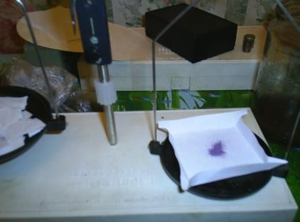Добавить к почве дистиллированную воду в количестве 5 * т мл, т.е. 5 мл воды на 1 г почвы.
- Перемешать содержимое стакана в течение 3—5 минут с помощью лопатки.
- Отфильтровать содержимое стакана через бумажный фильтр, собирая вытяжку в стакан.
- Определить суммарную концентрацию катионов кальция и магния, концентрации карбонат - и гидрокарбонатов - анионов(Сгк), в водной вытяжке в мг/л, качественно определить нитраты и свинец в почве.
- Умножить каждое полученное значение концентрации в вытяжке на 5*10 , получив тем самым массовую долю соответствующей соли в почвенном образце в %.

Определение кальция и магния в водной вытяжке из почвы.
Сущность определения сводится к определению суммарного содержания ионов Ca и Mg титрованием водной вытяжки почвы раствором трилона Б в присутствии хромогена черного.
Материал и оборудование: почвенные вытяжки; пипетка; химические стаканы; аммонийная бу- ферная смесь; хромоген черный; 0,05 н раствор трилона Б.
Ход исследования:
1. В колбу с 50 мл почвенной вытяжки приливают 5 мл аммонийной буферной смеси и добавляют 25—30 мг хромогена черного и титруют 0,05 н раствором трилона Б до перехода винно- красной окраски раствора в синюю.
Титрование повторяют 2—3 раза и берут среднее значение.
Содержание ионов кальция и магния в 100 г почвы или соответственно в 1000 мл раствора, вы- раженное через количество вещества эквивалента указанных ионов в ммоль/л, можно рассчитать по формуле:
n a(Ca + Mg) = Caa(Т - Б) * Y (Т - Б) *1000 ммоль/л ,
Y объем водной вытяжки

где Caa(Т - Б) — молярная концентрация эквивалента трилона; Б (ммоль/л); Y (Т - Б) — объем рабочего раствора трилона Б, затраченный на титрование (мл), Y — объем водной вытяжки (мл).

Полный расчет кальция и магния в водной вытяжке из почвы для почвенного образца №1.
В почву с 50 мл почвенной вытяжки прилили 5 мл аммонийной буферной смеси и добавили 30 мг хромогена черного. Получили раствор вино-красного цвета. Титровали 0,05н раствором трилона Б до появления сине-фиолетовой окраски.

Почвенная вытяжка Хромоген черный

Почвенная вытяжка с аммонийной буферной

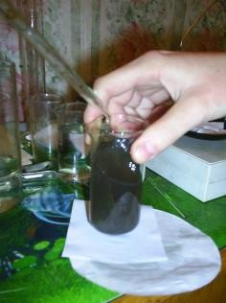хромогеном и смесью

трилоном Б
сине-

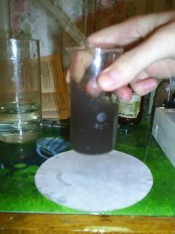Приготовление 0,05н раствора трилона Б: Сн = nэ
V

Титрование Переход окраски в
фиолетовую

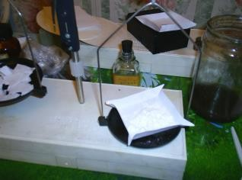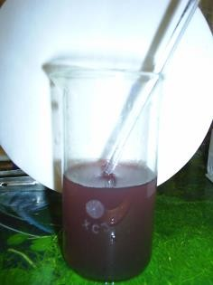0,05н =nэ = nэ (трилона Б)=0,05 моль э/л*0,5л=0,025моль э
0,5л
n= nэ * z = 0,025 моль э *2 = 0,05 моль
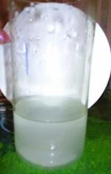m (трилона Б) = n * M = 0,05 моль * 340 г\моль = 17 г
17 г порошкообразного трилона Б разбавить в 500 мл воды.

n a(Ca + Mg) = Caa(Т - Б) * Y (Т - Б) *1000 ммоль/л ,
Y объем водной вытяжки
n a(Ca + Mg) = 0,05 моль э\л * 2 * 2 мл * 1000 ммоль/л = 4 ммоль/л 50 мл
В 100 г образца №1 содержится 4 ммоль/ л катионов кальция и магния.
Вывод об экологическом состоянии почвы по содержанию кальция и магния в водной вытяжке: Анализ отобранных образцов почвы в разных районах города на определение кальция и магния в почвенной вытяжке показал, что суммарное содержание ионов Ca и Mg от 3,8 ммоль/л до 4,52 ммоль/л. (Приложение 3)
- Определение карбонат – и гидрокарбонат – анионов. (2,6)
Ход исследования:
  - В химический стакан налить 10 мл анализируемой почвенной вытяжки.
  - Добавить в стакан пипеткой 5—6 капель раствора фенолфталеина.
Примечание. При отсутствии окрашивания раствора, либо при слабо розовом окрашивании считают, что карбонат-анион в пробе отсутствует (рН пробы меньше 8,0—8,2).

  - 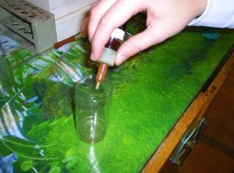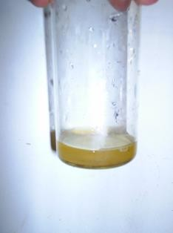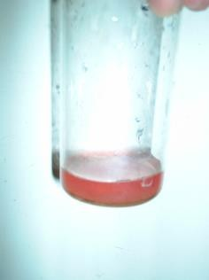Постепенно титровать содержимое стакана раствором соляной кислоты (0,05 н) до тех пор, пока окраска побледнеет до слабо-розовой. Определить объем раствора соляной кислоты, израсхо- дованный на титрование (V к, мл).
  - Рассчитайте массовую концентрацию карбонат - аниона (С к, мг/л) по формуле:
С к = V к * 300 Полученный результат округлить до целых чисел (мг/л).
  - В химический стакан налить 10 мл анализируемой почвенной вытяжки. Перемешать содержимое
стакана.
  - Добавить пипеткой 1—2 капли раствора метилового оранжевого. Обратите внимание: проба приобретает желтую окраску.
  - Постепенно титровать пробу раствором соляной кислоты (0,05 н) при перемешивании до перехода желтой окраски в розовую. Определите объем раствора, израсходованного на титрование (Vгк , мл).
  - Рассчитайте массовую концентрацию гидрокарбонат - аниона (С гк, мг/л) по формуле:
Сгк = Vгк *305 Полученный результат округлить до целых чисел.
Полный расчет карбонат – и гидрокарбонат – анионов в водной вытяжке из почвы для почвенного образца №1.
    - Определение карбонат – аниона (СО3 ).
В химический стакан налили 10 мл почвенной вытяжки. Добавили 5-7 капель фенолфталеина. Окрашивание в розовый цвет не происходит – карбонат-анион в
пробе отсутствует, так как рН меньше 8,0 -8,2, и соответствует значению рН=4.
    - Определение гидрокарбонат – аниона (НСО3 ).
В химический стакан налили 10 мл почвенной вытяжки. Добавили 1-2 капли раствора метилового оранжевого раствор приобрел желтую окраску. Пробу титровали раствором соляной кислоты 0,05 н
до появления розовой окраски.
Приготовление 0,05н раствора соляной кислоты: 0,5н раствор соляной кислоты разбавить в 10 раз, на 5 мл соляной кислоты – 50 мл дистиллированной воды.
Сгк = Vгк *305 = 1мл *305=305 мг/л
Умножить полученное значение концентрации в вытяжке на 5*10 (значение коэффициента 5 *10 определяется величиной коэффициента отношения воды к почве (5:1) и коэффициента перевода единиц измерения из
мг/л (в вытяжке) в массовые проценты (в сухой почве)), получив тем самым массовую долю соответствующей соли в почвенном образце в %.
Массовая доля гидрокарбонат – аниона в почвенном образце №1 = 305 * 5Х10 = 0,1525 %

Вывод об экологическом состоянии почвы по содержанию карбонат – и гидрокарбонат – анионов в водной вытяжке: Анализ отобранных образцов почвы в разных районах города на определение карбонат – и гидрокарбонат – анионов в почвенной вытяжке показал, что карбонат – анионы во всех образцах отсутствуют, в связи с тем, что рН всех почвенных образцов соответствует слабокислой кислотности, рН от 4 до 6.
Массовая доля гидрокарбонат - анионов почвенных вытяжек – от 0,13725 до 0,183 %. Степень засоленности почвы от 0,1 до 0,2 соответствует слабозасоленным почвам. Исследуемые почвенные образцы относятся к слабозасоленным почвам. (Приложение 4)

I I I. Определение нитратов в почве (2,6).
Определение нитрат-ионов целесообразно провести параллельно в стандартных растворах, содержа- щих нитрат-ион, и в водной вытяжке из почвенных образцов.
Материал и оборудование: водные вытяжки из почвенных образцов; концентрированный раствор NaOH; цинковая пыль; концентрированная серная кислота; пробирки.
Ход исследования:
Нитраты могут быть обнаружены также с помощью коричневой кольцевой пробы — реакции с сульфатом железа.
Налить в пробирку 1 мл испытуемого раствора и внести несколько кристаллов или соли Мора, затем медленно прилить по стенке несколько капель концентрированной серной кислоты так, чтобы образовались два слоя жидкости.
При наличии в пробе нитратов появляется бурое кольцо. Реакция основана на восстановлении солями железа нитратов до оксида азота, которая с избытком соли образует комплексное со- единение, окрашивающее раствор в бурый цвет. (Приложение 5)
Вывод о состоянии почвы по содержанию нитратов в водной вытяжке: Анализ отобранных образцов почвы в разных районах города на определение нитратов в почвенной вытяжке показал, что нитраты присутствуют только в почвенных образцах отобранных в парках города.
IV. Провести определение свинца в почве хроматным методом. (2,6) Хроматный метод позволяет определить качественное содержание свинца в почве.
Материал и оборудование: штатив с пробирками; фарфоровый тигель; держатель; горелка, ацетат аммония (3%-ный раствор, подкисленный уксусной кислотой рН = 6,5); серная кислота (1:1); 1%- ный раствор хромата калия; собранные для исследования пробы.
Ход исследования
- Собранные пробы прокалить в фарфоровых тиглях, смочив их предварительно 2 мл серной ки- слоты (1:1).

- Каждую остывшую пробу обработать 6 мл раствора ацетата аммония. Дать раствору отстояться.
- Осторожно, не взбалтывая раствор, отобрать по 2 мл из каждой пробы в отдельную пробирку и добавить по 0,1 мл раствора хромата калия. Взболтать и через 15—20 мин сравнить степень помутнения каждой пробы со стандартным раствором, который готовится путем подобной обра- ботки дистиллированной воды.
- Выяснить содержание свинца в исследуемых образцах: малое, среднее, высокое.
Вывод о состоянии почвы по содержанию свинца в водной вытяжке: Анализ отобранных образцов почвы в разных районах города на качественное определение свинца в почвенной вытяжке показал, что высокое содержание свинца в почвенных образцах отобранных около автозаправочных станций, высокое и среднее содержание свинца в почвенных образцах отобранных около транспортных дорог, высокое содержание свинца в почвенных образцах около транспортных дорог с интенсивным дорожным движением. Наличие тяжелых металлов в почве оказывает вредное влияние на все виды зеленых насаждений в городе.
В первую очередь это касается посадок вдоль улиц и автомагистралей, у стоянок автомобилей. (Приложение 6)
Растения защищают город от химического загрязнения. Ими связывается 50 - 60% токсичных газов. Поглощают растения вредные примеси и из почвы. Обычные придорожные травы (мятник луговой, лапчатка гусиная и особенно одуванчик) активно поглощают - из почвы и удерживают свинец. Некоторые специалисты считают присутствие одуванчика на уличных газонах «фактором оздоровления городов».
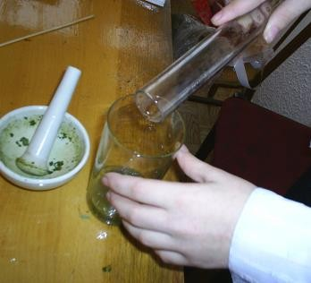Для установления наличия свинца в растениях – в одуванчике, сорной траве газонов города – провели исследование «Определение свинца в растениях». (Приложение 7) Цель работы: установить зависимость между содержанием вредных веществ в растениях и степенью загрязнения окружающей среды.
Растения способны накапливать в себе практически все вредные вещества. Материал и оборудование: растительные пробы; ступки с пестиком; этиловый спирт; сернистый натрий; водяная баня.

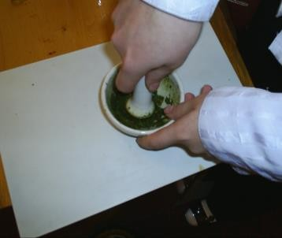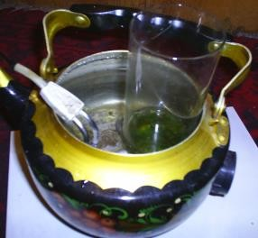Ход работы:

- Собрать по 30 г растительных проб с участков, расположенных на расстоянии 1—2 м, 50 м, 100 м от оживленной автострады. Собранные пробы пронумеровать. Пробы лучше собрать в конце лета или в начале осени.
- Измельчить и растереть в ступке растительную массу каждой пробы, добавить

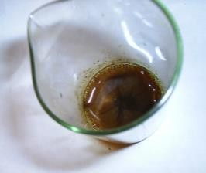по 50 г 40% -ного этилового спирта. Прокипятить (на водяной бане) экстракт, чтобы свинец перешел в раствор.
- Сернистый натрий растворить в воде и по каплям добавить в изучаемый экстракт. Наблюдается выпадение черного осадка сульфида свинца.
Вывод: Исследование показало наличие свинца в растительных образцах собранных с растений произрастающих в экологически неблагоприятных районах города, около крупных транспортных дорог и автозаправочной станции. На расстоянии только 200 м от транспортной дороги и автозаправочных станций собранные растительные образцы
при исследовании не показывают наличие свинца.

Выводы исследования:
В ходе оценки состояния почвы города Липецка установлено: почва города имеет среднюю и низкую влажность, почва имеет слабокислую кислотность - среднюю кислотность pH от 4 до 6, суммарное содержание ионов Ca и Mg в изученных почвенных образцах от 3,8 ммоль/л до 4,52 ммоль/л. Исследуемые почвенные образцы относятся к слабозасоленным почвам, что позволило установить изучение наличия гидрокарбонат – анионов. Нитраты присутствуют только в почвенных образцах отобранных в парках города, это связано с использованием удобрений для подкормки зеленых насаждений парков. Загрязнение почвы свинцом носит локальный характер, установлено, что высокое содержание свинца в почвенных образцах отобранных около автозаправочных станций, среднее содержание свинца в почвенных образцах отобранных около транспортных дорог.

Рекомендации:
Зеленые насаждения способны поглощать многие вещества, тем самым играют роль живых фильтров. Многие токсичные газы поглощаются листьями, часть накапливается в побегах, плодах, клубнях, корнях, луковицах. Хорошо поглощает свинец древовидная желтая акация, различные виды липы, березы. (3,8)
Выбросы от автотранспорта осуществляются на небольшой высоте, поэтому вдоль шоссе в пределах городской черты целесообразно создавать специальные полосы из плотного кустарника. (1,3,8)
Это в силах каждого жителя города. На 20 микрорайоне, где располагается лицей №66, каждую осень и весну проводится акция «Посади дерево!» - ребята высаживают деревья: березы, липы, на свободных участках пришкольной территории и за территорией школы, создавая широкую защитную зеленую полосу. Акция будет повторяться до тех пор, пока все свободные территории не будут засажены растениями.
Применение зимой солей для быстрого освобождения дорожных покрытий от снега ведет к искусственному засолению почвенного слоя, безвредные для растений заменители поваренной соли (например, фосфорсодержащая зола) пока не нашли широкого применения.
По возможности все свободные почвы в городе засаживать газонными травами, которые будут

поглощать вредные примеси и из почвы.

Список использованной литературы:
- Акимова Т. А., Хаскин В.В. Основы экологического развития.- М.; 1994
- Алексеев В. А. и др. Практикум по экологии. – Смоленск, 1994
- Камерилова Г. С. Экология города. – М.: просвещение, 1997
- Колтун М. Земля. – М.: Мирос, 1994
- Колтун М. Земля. Справочник для учителя. – М.: Мирос, 1994
- Мамедов Н. М. Проблемы экологии: некоторые актуальные аспекты. – М.: 1989
- Небел Б. Наука об окружающей среде. Пер. с англ. : В 2-х т. – М.: Мир, 1993
- Экология города Липецка. Липецк, 2001

